|  |
| --- |
|  |
| **Benutzerdokumentation jAD-Editor v0.1** |
| Benutzerprofile generieren für Microsoft Active-Directory |

|  |
| --- |
| Guido Goßmann  21.4.2017 |



# Über dieses Handbuch

## Gegenstand

Dieses Handbuch führt in die Benutzung der Software „jAD-Editor“ in der Version 0.1 ein.

jAD-Editor ist eine Software zur bequemen Erstellung von Benutzerprofilen für das Active Directory, einem Verzeichnisdienst basierend auf der Windows Server® Technologie von Microsoft.

## Zielgruppe

jAD-Editor richtet sich an Nutzer, die eine große Zahl an Benutzer- oder Computer-Konten im Active Directory anlegen wollen.

Das Programm führt durch die Erstellung und erlaubt anschließend einen Export in eine komma-separierte Textdatei (csv), die anschließend mit entsprechenden Kommandozeilentools (z.B. csvde.exe) weiterverwendet werden kann.

## Gebrauch des Handbuches

Das Handbuch gibt zuerst einen Überblick über die einzelnen Teile der Software an sich, orientiert an der Benutzerführung, und zeigt in Teil 5 den Gebrauch des Programms an einem kleinen Beispiel.

Im Anhang befindet sich ein Beispiel als Kopiervorlage.

# Einleitung

Die Erstellung einer größeren Zahl an Benutzerkonten kann wegen der graphisch orientierten Benutzerführung der Windows Server Betriebssysteme zu einer aufwändigen, eintönigen und langwierigen Angelegenheit werden.

Um den Prozess zu vereinfachen kann man in die anzulegenden Nutzer in einer Textdatei voreditieren und mittels des Tools „csvde.exe“ in das AD importieren. Das Editieren vereinfacht sich durch Benutzung z.B. einer Tabellenkalkulation, aber der Nutzer muss die verwendeten Attribute, die das Active-Directory charakterisieren, selber bestimmen und auf die korrekte Formatierung achten.

Spezialisierte Programme können den Arbeitsablauf enorm erleichtern und verkürzen.

„jAD-Editor“ nimmt dem Nutzer die Arbeit des fehleranfälligen Editierens und der Erstellung einer korrekt formatierten Datei ab.

# Produktbeschreibung

Der jAD-Editor erlaubt die benutzerfreundliche Bearbeitung von Benutzerdaten per graphischer Benutzeroberfläche und deren übersichtliche Darstellung in Tabellenform.

Die eingegebenen Daten können anschließend in eine csv-Datei exportiert werden.

Das Programm ist in Java (unter dem „Java Development Kit“ von Oracle in der Version 1.8) geschrieben. Bei korrekt installiertem Java-Runtime-Environment einer neueren Generation (ab 1.5) kann die jar- Datei durch Doppelklick gestartet werden.

# Bedienungsanleitung

## Auswahl des Active-Directory Domänen Profils

Nach Programmaufruf erscheint das Profilauswahlfenster (Abbildung 1).

Das Profil definiert die von Nutzer festzulegenden Active-Directory Attribute.

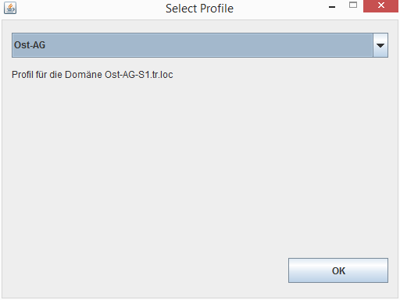

Abbildung : Auswahl eines Profils bei Programmstart

Die Auswahl ist zwingend notwendig, in den Profildateien sind die hinterlegten Attribute des Active-Directorys gespeichert, die die weitere Benutzerführung definieren.

Die Formatierung und den Ablageort der Profildateien beschreibt Kapitel 5.2.

## Das Hauptfenster – Hinzufügen von Benutzern.

Im Mittelpunkt des Hauptdialoges steht die Tabelle, die eine übersichtliche Darstellung der bisher eingegebenen Nutzer bietet (Abbildung 2).

Nach Auswahl des Profils zeigt der Tabellenkopf die einzugebenden Attribute. Durch Anklicken der Schaltfläche „Eintrag hinzufügen“ kann man die Eingabefelder bequem editieren (Abbildung Abbildung 3). Das Auswahlfeld links unten im Bild gestattet die Auswahl der AD Organisationseinheit, der der jeweilige Benutzer zugeordnet werden soll.

Über die Schaltfläche „Gruppen“ rechts unten, gelangt man in den Auswahldialog mit den Active Directory Sicherheitsgruppen, die dem Benutzer zugeordnet werden können (Abbildung 4).

Die in der Tabelle erzeugten Einträgen können per Copy und Paste mittels der Tastaturkürzel Strg+C und Strg+V aus der Tabelle einzelnen oder zeilenweise herauskopiert werden, um sie in anderen Anwendungen weiterzuverwenden.

|  |  |
| --- | --- |
| \\192.168.20.244\Users\Administrator\Desktop\Abbildungen_Handbuch\jAD-Editor1.PNG  Abbildung : Das Hauptfenster zeigt die bisher erzeugten Nutzer übersichtlich an. | |
| \\192.168.20.244\Users\Administrator\Desktop\Abbildungen_Handbuch\BenutzerEingabe1.PNG  Abbildung : Der (Benutzer- )„Eintrag hinzufügen" Dialog. | C:\Users\guigom\EigeneDaten\Vorprojekt\Gruppe4 - Java\Benutzerhandbuch jAD-Editor\Abbildungen_Handbuch\Gruppen_verwalten.PNG  Abbildung : Der "Gruppen verwalten" Dialog gestattet die Auswahl der Active Directory Sicherheitsgruppen. |

## Export der Benutzerliste

Über die Schaltfläche „Export“, rechts unten im Programmfenster, lassen sich die erzeugten Benutzerdaten in eine kommaseparierte Datei exportieren.

Das Standardverzeichnis unter Windows ist das „Dokumenten“ Verzeichnis.

# Beispielanwendung

## Erzeugen einer Benutzerliste für die Domäne „OST-AG “

Um eine in csvde.exe verarbeitbare Datei zu erzeugen, soll hier ein Vorgehen

1. Auswahl des Profils „Ost-AG.prof“ im Startdialog „Select Profile“
2. Im Hauptfenster werden im Tabellenkopf die einzugebenden Attribute angezeigt.
3. Über die Schaltfläche „Eintrag hinzufügen“ lassen sich die einzelnen Tabellenspalten mit den entsprechenden Informationen befüllen.
4. Ein fehlerhafter Eintrag kann durch Mausklick „Eintrag entfernen“ wieder entfernt werden.
5. Durch Klick auf „Export“ wird die erzeugte Tabelle in eine kommaseparierte Datei (\*.csv) in das gewählte Verzeichnis exportiert.

## Beispiel für die Formatierung der Profildateien

Profildateien werden erkannt an der Endung „.prof“ und werden im Verzeichnis

<Programmverzeichnis>/prof

unterhalb des Programmverzeichnisses gespeichert.

Die Dateien haben folgende Formatierung:

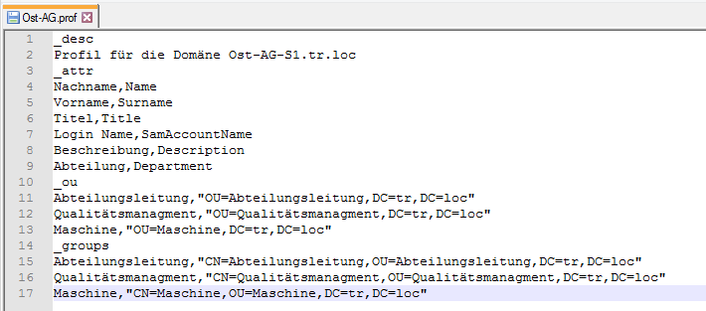

Abbildung : Profildatei (.prof) am beispiel "Ost-AG"

Zeilen mit vorangestelltem Unterstrich ( \_ ) stellen Kommentarzeilen dar.

Die Zeilen darunter werden durch folgende Felder beschrieben:

1. \_desc – Beschreibungsstring der Profildatei
2. \_attr -- die Attribute des Active-Directory
3. \_ou -- die Organisationseinheiten, denen Nutzer zugeordnet werden können
4. \_groups -- Die Active-Directory Sicherheitsgruppen, in die die Nutzer angelegt werden können

# Glossar

Active Directory (AD) -- ist ein Verzeichnisdienst unter Windows Server® Betriebssystemen, die es erlaubt ein Netzwerk entsprechend einer Organisationsstruktur abzubilden, wobei es sowohl die logische (in Form von Nutzern und Organisationseinheiten), als auch die physikalische Struktur (zB. in Form von Standorten und deren Verbindungen untereinander) abbildet.

Organisationseinheit, Organisational Unit (OU) -- sind Unterstrukturen des Active Directory (s.o.), die eine Domäne als grundlegenden Namensraum in logische Einheiten unterteilt.

Gruppen (im Active Directory) -- bezeichnet Sicherheits- oder Verwaltungsstrukturen, denen Benutzer- und Computerkonten zugeordnet werden können, um die Rechtevergabe zu organisieren.

# Anhänge / ergänzendes MateriAl

## Beispielprofildatei zum Herauskopieren:

\_desc

Profil für die Domäne Ost-AG-S1.tr.loc

\_attr

Nachname,Name

Vorname,Surname

Titel,Title

Login Name,SamAccountName

Beschreibung,Description

Abteilung,Department

\_ou

Abteilungsleitung,"OU=Abteilungsleitung,DC=tr,DC=loc"

Qualitätsmanagment,"OU=Qualitätsmanagment,DC=tr,DC=loc"

Maschine,"OU=Maschine,DC=tr,DC=loc"

\_groups

Abteilungsleitung,"CN=Abteilungsleitung,OU=Abteilungsleitung,DC=tr,DC=loc"

Qualitätsmanagment,"CN=Qualitätsmanagment,OU=Qualitätsmanagment,DC=tr,DC=loc"

Maschine,"CN=Maschine,OU=Maschine,DC=tr,DC=loc"